

Unione Cattolica Italiana Insegnanti, Centro studi per la promozione
Dirigenti, Educatori, Formatori della Pedagogia (Onlus)

In collaborazione con la Consulta Diocesana per le Aggregazioni Laicali

Presentazione del saggio
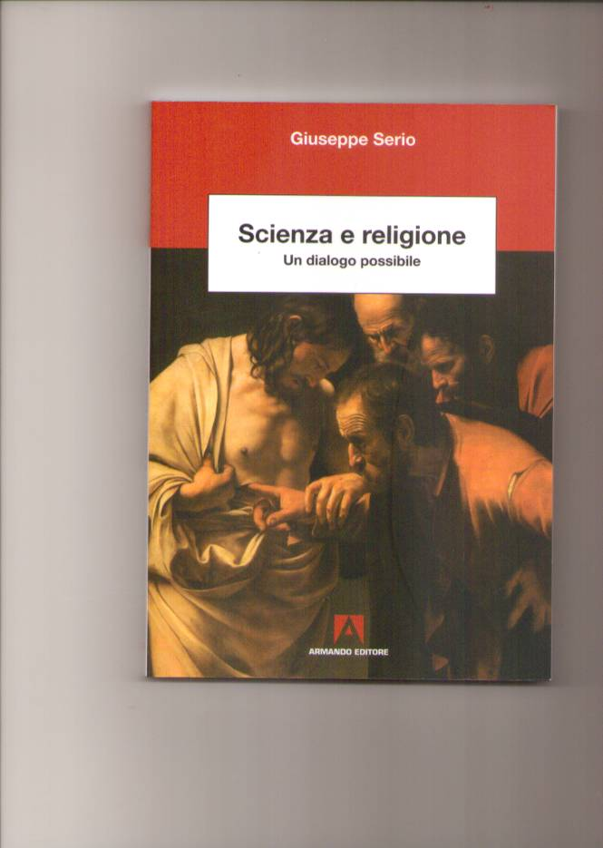
Editore Armando Roma 2013

Rossano 15 marzo 2014 - ore 15,45
Istituto “M. Isabella de Rosis” – Frasso di ROSSANO

Coordina prof. a Mirella Pacifico
Presidente della sezione UCIIM di Rossano
Interventi Avv. Igino Romano
Segretario dalla Consulta diocesana delle
Aggregazioni Laicali
prof. a Anna Bisazza Madeo
Vicepresidente nazionale vicaria UCIIM
Relaziona don Giuseppe Scigliano
Consulente Ecclesiastico Sezione UCIIM
Direttore U.D.E.S.U.

Dibattito ore 17
Conclude Prof. Giuseppe Serio (autore del saggio)
Direttore del Centro culturale per la ricerca
e la promozione della Pedagogia - Onlus.

N. B. Al termine dei lavori sarà rilasciato attestato ai partecipanti che lo richiedono.
L’UCIIM è riconosciuta dal MIUR come ente qualificato per la formazione del personale della scuola ai sensi della direttiva n. 90/2003 e del decreto 5 luglio 2005.

